人工标定与算法对比说明
适用版本：ALIGN 0.4.1（2026-10-25，修订 0.4.0 的标注退出丢线问题）
对应决策：DECISION-060
文档目的：说明入口在哪、怎么操作、结果怎么读，以及在论文里如何用人工标记验证算法。
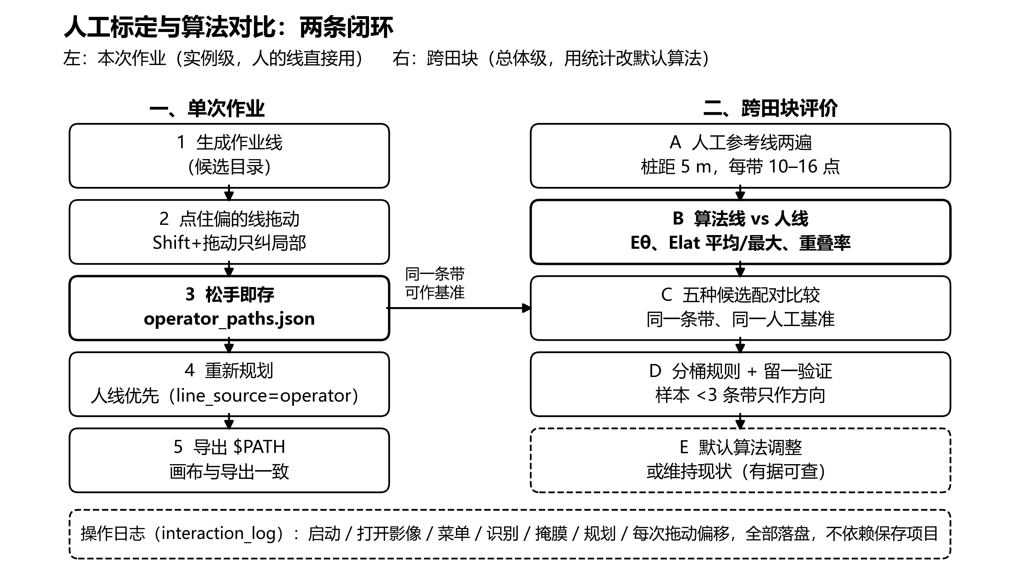
两条闭环

一、三分钟上手
- 打开影像，依次完成作物识别、掩膜优化、生成作业线，并在任务清单里勾选要采用的作业线。
- 菜单：工具 / 作业线标定（人工纠偏）/ 开始 结束标定。
- 在图上点住偏掉的那条作业线，横向拖到行带中间。
- 直接拖：整条线平移。
- 按住 Shift 拖：只纠正拖动位置附近的一段弯曲。
- 松手即保存，不需要点“保存项目”。画布上这条线立刻变成青色，表示“这是人线”。
- 点“路径规划”重新规划，再导出。导出的 $PATH 与画布上的青色线是同一条。
- 拖错了：右键撤销上一步；要整条恢复算法线：选中该线后点 清除当前线标定。

二、入口在哪里
功能 | 入口 | 说明
开始 / 结束标定 | 工具 / 作业线标定（人工纠偏）/ 开始 结束标定 | 进入后鼠标变成十字，可点选作业线
清除当前线标定 | 同一子菜单 | 先点选该线，再点清除；恢复算法中心线
导入参考线为标定线 | 同一子菜单 | 把“参考线标注”的桩点转成本次规划采用的人线
导出标定案例 | 同一子菜单 | 生成离线评价用的案例包 JSON
参考线标注（论文真值） | 工具 / 参考线标注（研究工具）/ 第 1 遍、第 2 遍 | 用于双遍人工标注与噪声底计算
完成当前参考线（保存） | 同一子菜单 | 不想双击时，用菜单收线并保存
操作记录导出 | 设置 / 操作记录 | 打开可读的操作记录窗口，可导出副本
菜单截图（深色主题）：
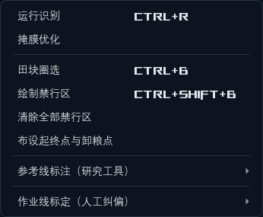
工具菜单
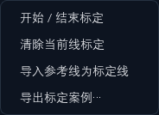
标定子菜单

三、两种“人线”，用途不同，不要混用
 | 作业线标定（拖动） | 参考线标注（桩点）
输入方式 | 在算法线上拖动 | 沿行带逐点打桩，每 5 m 一点，每带 10 到 16 点
坐标基准 | 相对算法线 | 独立于算法线
适合做什么 | 本次作业采用、产品纠偏 | 论文精度评价、双遍重复性
是否有锚定偏差 | 有：人会不自觉以算法线为起点 | 基本没有：桩点独立于算法线
保存位置 | <缓存>/operator_paths.json | <缓存>/reference_lines.json
是否影响规划 | 会，人线优先 | 不会，仅作研究证据
论文的精度对比请用参考线两遍标注。 拖动标定适合产品使用和可用性统计（多少条带需要人工干预、改多少），不适合直接当“算法误差”的真值，因为拖动带有明显的锚定效应。

四、操作细节

4.1 进入标定的前提
- 已导入影像；
- 已生成作业线，且任务清单里有勾选项；
- 当前不在路线编辑、测量、田块圈选等模式里。
不满足时会在日志面板给出具体原因，不会静默失败。

4.2 拖动规则
手势 | 效果 | 记录内容
左键点住线，横向拖 | 整条线平移 | uniform 记录，弧长为 0，偏移为拖动投影
Shift + 左键拖动 | 只改拖动点附近一段，半宽约 8 m | local 记录，含中心弧长、偏移、sigma
右键 | 撤销该线上一步 | 同时回写磁盘，画布与文件保持一致
再次点菜单项 | 退出标定模式 | 已保存的标定不受影响
拖动只取垂直于线方向的位移分量，沿线方向的拖动不会让线端移动。端点位置保持不变。

4.3 保存与失效
- 每次松手立即写盘，日志面板显示：本次偏移多少米、属于哪类纠偏（整体平移、弯曲、跳到邻带等）。
- 标定记录绑定当前掩膜算法版本和影像文件时间，二者任一变化，旧标定自动失效。
- 失效后规划会明确提示“人工标定线已失效，本次使用算法中心线”，不会偷偷套用旧线。

4.4 状态与来源
- 画布：青色线是人线，绿色线是算法线。
- 作业线目录：line_source = operator 表示该条采用人线。
- 规划报告：operator_centerline_application 记录应用了哪几条、有没有没匹配上的记录。

4.5 参考线标注的保存与恢复（0.4.1）
0.4.0 有个缺陷：画完桩点直接点菜单退出，线会被清空。现在改为：
- 每加一个桩点立即写草稿（reference_draft_p1.json 或 p2.json），不依赖最后按什么键；
- 双击最后一个点、或点菜单“完成当前参考线（保存）”，写入正式文件 reference_lines.json 并清掉草稿；
- 再次点同一遍退出、切到另一遍、进入作业线标定、关闭软件再打开，都不会丢：2 点以上自动保存，只有 1 点会提示“未保存”并记录；
- 重新进入同一遍时，自动恢复未完成的草稿，接着画；
- 只有右键“取消当前线”才会主动丢弃，并写一条 reference.cancel 记录。

五、数据落在哪里
文件 | 位置 | 内容
operator_paths.json | 项目缓存目录 | 人线折线、基准线、拖动记录、偏移剖面、版本指纹
reference_lines.json | 项目缓存目录 | 两遍人工桩点与直线拟合
reference_draft_p1.json / p2.json | 项目缓存目录 | 未完成参考线的逐点草稿，收线后自动删除
calibration/<案例>.json | 项目缓存目录下的 calibration 子目录 | 离线评价案例包（带几何 + 人线 + 掩膜路径）
actions-<会话>.jsonl | %LOCALAPPDATA%\ALIGN\logs\actions | 本次会话的全部操作记录
这些文件都不进项目状态与撤销历史，删掉等价于放弃对应的人工记录，不会破坏算法结果。

六、结果怎么看

6.1 界面上
位置 | 看到什么 | 含义
日志面板 | “已更新 中心线 7（replaced）：本次偏移 +0.12 m，整条线基本是同一个横向偏移” | 保存成功，偏移量与类型
状态条 | 作业线标定：拖动整条平移…… | 当前模式与手势提示
画布 | 青色线覆盖在绿色线上 | 该条已采用人线
规划日志 | 人工标定线已失效…… | 版本或影像变了，需要重标
设置 / 操作记录 | 时间、动作、目标、参数，可导出副本 | 复现问题时查“用户到底做了什么”

6.2 离线报告
命令：
python src/centerline_calibration.py --case <案例.json> --out <输出目录>
产出 calibration_report.json 与 calibration_report.md，核心三张表：
- 候选对比：current（当前算法）、pre_recenter（重压前）、mask_run_mid（掩膜横截中点）、distance_ridge（距离变换脊线）、contour_chord_mid（轮廓弦中点），逐带算 Eθ 与 Elat，给出中位与均值、最优次数。
- 分桶规则：按带类型和宽度是否异常分组，推荐候选并给留一命中率。样本少于 3 条带的分桶只作方向，不作结论。
- 逐带明细：每条带的当前误差、最优候选、纠偏类型。

6.3 纠偏类型说明
类型 | 含义 | 该怎么处理
centered | 人线几乎与算法线重合 | 不用改
uniform | 整条线同一个横向偏移 | 平移可解，可考虑全局偏置修正
bow | 偏移沿弧长平滑变化 | 带本身弯，或全局直线趋势没去干净
step | 偏移中途换挡 | 同一条带被切断或并进了邻带，属分割问题
off_band | 整体偏到另一条带上 | 分割问题，继续挪线只会压到别的稻行
step 与 off_band 不计入“中心线精度”统计，否则会把分割错误算到取中心算法头上。

七、本次交付的验收结果
这些是机制验收，不是精度结论。精度结论必须等人工标注集建立后才能给。
验收项 | 方法 | 结果
全量回归 | 项目 pytest | 820 passed / 1 skipped
标注退出不丢线 | 画 3 个桩点后直接点菜单退出 | 自动保存 1 条 3 点参考线；重开软件可恢复未完成草稿
真实规划闭环 | 缓存 1271b2abf0d7，5.27 田 5 三模式 12 m，标定一条带偏移 0.12 m | 9 条作业段中只有 1 条移动 0.120 m，其余 8 条逐点一致
坐标换算 | 真实目录 + 非零掩膜偏移下拖动 | 正确选中该线，偏移记录与拖动量一致
安装包 | build_windows.bat | align.exe 0.4.1，自检通过

八、在论文里怎么用

8.1 能证明什么，不能证明什么
能证明：
- 算法线与人工线的一致性（方向、横向偏差、覆盖）；
- 算法误差是否落在人工判读噪声底以内；
- 不同中心线策略在同一人工基准上的相对优劣；
- 需要人工干预的带宽比例，以及干预量的分布。
不能证明：
- 人工线是绝对真值。人也会偏，所以必须两遍标注给噪声底；
- 用同一批数据调完参数再报这批数据的精度。必须有留出田块或至少留一验证；
- 把 off_band、step 这类分割错误算进中心线精度。

8.2 建议的标注协议
- 覆盖至少 3 块田、2 个生育期、2 个飞行高度；每块田选 10 到 15 条宽行带。
- 同一人标注两遍，间隔不少于 30 分钟，第二遍不看第一遍结果。工具里“第 1 遍 / 第 2 遍”分开保存。
- 桩距 5 m，每带 10 到 16 个点，端点尽量落在田头边界内。
- 标注完成后导出参考线 JSON，跑 src/centerline_evaluation.py，得到逐线指标与噪声底。

8.3 指标定义（与系统实现一致）
- Eθ：人工线与算法线的最小二乘方向角之差，180° 取小，单位度。
- Elat：沿人工线每 1 m 等间隔采样，各采样点到算法折线的最短距离；报平均值与最大值，单位 cm。
- 重叠率：算法线在人工线纵向范围内的覆盖比例，用来发现截断。
- 噪声底：两遍人工线之间同口径的偏差，作为“人眼判读能做到多准”的参照。

8.4 可靠性分三层写
层次 | 比较对象 | 说明 | 建议图表
重复性 | 人工第 1 遍 vs 第 2 遍 | 判读噪声底 | Bland–Altman 或差值直方图
准确性 | 算法线 vs 人工两遍均值 | 算法误差绝对值 | 逐带 Elat 箱线图、条形图
一致性 | 算法误差 vs 噪声底 | 算法是否落在人工可分辨范围内 | 同一张箱线图并排，或差值分布

8.5 候选对比与消融
在同一人工集上，把五种候选逐带配对比较：
- 统计检验：配对 Wilcoxon 符号秩，报中位数与四分位距，不报“平均提升百分比”这种容易被极端带拉偏的数；
- 报告每带最优次数与分桶结果；
- 留一验证：用其余带选出的候选，在该带上的误差是否不超过该带最优值加 1 cm。
这一节回答的正是“算法生成标记与人工标记差多少、哪种策略更接近人的判断”。

8.6 可以写进论文的句式（示例，数字待实测）
- “在 N 块田、M 条独立双遍人工基准上，算法作业线相对人工线的横向偏差中位数为 X cm、最大值为 Y cm，人工两遍判读噪声底为 Z cm。”
- “五种候选中，轮廓弦中点在正常宽行带上的中位偏差最低，但在宽度异常带上劣于当前算法；按带宽分桶选择可将中位偏差从 A cm 降到 B cm，留一验证命中率为 C%。”
- “N 条带中有 K 条需要人工纠偏（占 P%），纠偏以整体平移为主（Q%），其次为弯曲（R%），另有 S 条属于分割错误，未计入中心线精度。”
避免写“算法精度达到 X cm”而不交代样本量、基准定义和噪声底。

8.7 有效性威胁（建议单独一小节）
- 人工线不是绝对真值，存在判读噪声与锚定效应；
- 单块田样本少，分桶规则可能不稳定；
- 生育期、飞行高度、光照变化会改变掩膜质量，进而影响中心线；
- 同一批数据既调参又验收会造成过拟合；
- 分割错误与中心估计错误必须分开统计。

九、和“王者荣耀热区分析”的异同
相同点：都是用人的真实行为反推默认配置，把“手感”变成可统计的量；都分“个体即时适配”和“群体默认优化”两层。
不同点：
维度 | 游戏按键热区 | 本项目人工标定
样本量 | 百万级玩家行为 | 单块田 10 到 15 条带
调整对象 | 固定 UI 布局 | 每条带的几何线，且受履带、田界、转弯半径约束
人的输入性质 | 偏好，没有唯一正确答案 | 意图，有可验证的几何对错
验证方式 | 在线 A/B、留存率 | 离线留出田块、双遍标注噪声底
失败代价 | 手感差 | 压苗、漏割、无法执行
所以这里借鉴的是“闭环思想”，不能照搬“用海量行为数据自动调参”。本项目的正确做法是：少量高质量标注、可解释的分桶规则、先过安全门禁，再谈默认算法是否调整。

十、常见问题
点不中作业线。 点选容差约 1 m，且只对已勾选的线生效；先退出路线编辑或测量模式。
拖完没变化。 标定只影响下一次规划，旧路径会立即失效，需要重新点“路径规划”。
画到一半点菜单退出，线会丢吗。 不会（0.4.1 起）。每加一个桩点就写草稿，退出、切遍数、进标定都会自动保存 2 点以上的线；重开软件再进同一遍会恢复。只有右键“取消当前线”才会主动丢弃。
重启后线还在吗。 在。画布从 operator_paths.json 读取人线，青色；规划也用它。
为什么提示“标定已失效”。 重新跑了作物识别或掩膜优化，掩膜算法版本变了；需要重新标定。
报告里带数是 0。 案例包里的 operator_lines 没匹配到 band_id，通常是标定后重新生成过作业线。重新标定再导出。
能不能多人标。 当前记录里有 operator 字段，界面默认留空；论文建议同一人两遍，跨人一致性另做实验。
标定会不会影响算法评价。 不会。评价用 reference_lines.json 的双遍桩点，标定线只影响本次规划。

